第9课时 单元复习
【基础反馈】
1．茂名是美丽的海滨城市，到处都有天然湖或人造湖，湖中映着岸边树木的倒影是由于光的_______所形成，湖岸边绽放有各种颜色的花朵，其中黄花_______(选填“吸收”或“反射”）黄色光，湖边水中浸没的石块，看起来比实际位置浅了，这是由于光的_______缘故．
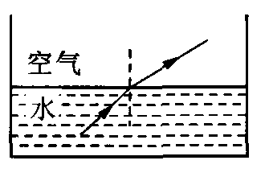
2．如图是探究光的折射现象的实验装置．为了观察到光在水中是沿
_______传播的清晰路径，老师会在水中滴入几滴牛奶；那么，为了
观察到光在空气中传播的清晰路径，则可以采取的措施是_________
__________________________．
3．美丽的城市广场中，有一个美妙的音乐喷泉．在水池的底部射出的光柱会伴随着动听的音乐，将喷泉照射得绚丽多彩．某一时刻，一束光柱从池底通过水面斜射向空气，在水面上发生了光的反射和折射现象，若入射角为30°，则反射角_______；当入射光线远离水面时，折射光线将_______水面．
4．小明利用电脑上的视频摄像头给自己拍数码登记照．试拍后发现左脸白，右脸黑，原来是台灯放在左侧，这是由于光的_______造成的；调整台灯后，小明在距离镜头______________处；如果觉得像偏小，他应该_______（选填“靠近”或“远离”）镜头．看着自己的照片，发现面部光线还是不均匀．请你帮他想出一个解决办法_____________．
5．如图甲所示是现代城市很多路口安装的监控摄像头，它可以拍下违章行驶或发生交通事故时的现场照片．摄像头的镜头相当于一个_______透镜，它的工作原理与_______（选填“照相机”“投影仪”或“放大镜”）相似，如图乙和丙是一辆汽车经过路口时与一辆自行车相撞后被先后拍下的两张照片，由图可以看出汽车是逐渐_______（选填“靠近”或“远离”）摄像头．
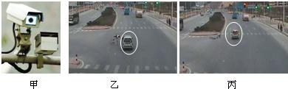
6．在淹城民俗街上，小明对一雕刻于半粒大米（上圆下平）上的微雕作品“”产生浓厚兴趣．
(1)为看清微雕作品上的文字和图象，小明应利用如图所示透镜中的_______（填序号）进行观察．
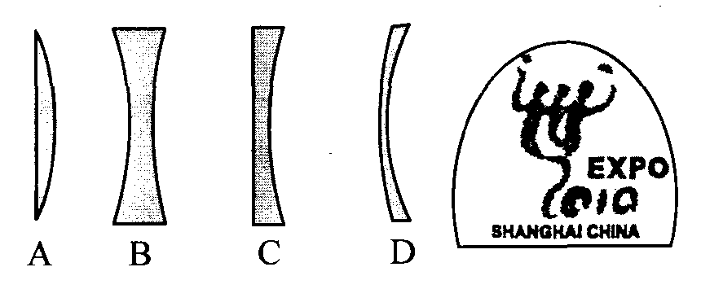
(2)正确选择透镜后，小明拿透镜正对着太阳光，再把一张纸放在它的另一侧，当在纸上呈现一个最小最亮的光斑时，测得这个光斑到透镜的距离为5 cm．
(3)透过透镜观察微雕作品“”，小明看到的像如图所示，此时透镜到微雕作品的距离是_______．
A．小于5 cm B．大于5 cm且小于10 cm
C．等于10 cm D．大于10 cm
7．如图所示，通过透镜的光路图正确的是( )
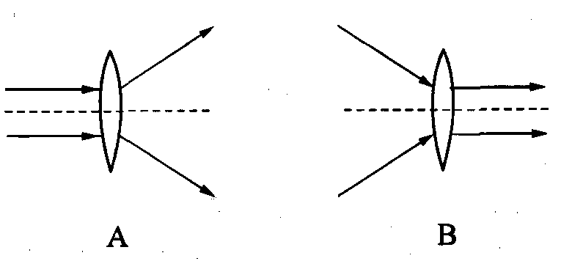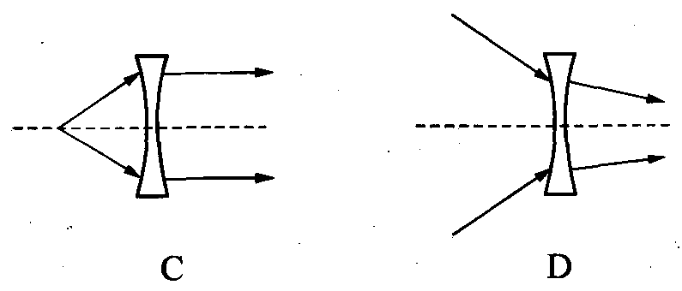
8．下列叙述与图中情景相符的是 ( )
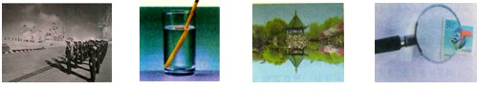
A B C D
A．水兵们站在地面上，他们的影子是光沿直线传播形成的
B．把铅笔斜插入盛水的玻璃杯里，看上去铅笔好像在水面处折断了，这是光的反射现象
C．平静的水面上倒映着岸边的景物，这是光的折射形成的
D．通过放大镜看邮票的细微之处，看到的是放大的实像
9．“五·四”青年节那天，学校请来摄影师给我们拍毕业照，列好队后，摄影师发现有几位同学没有进入取景框内，这时他重新调整照相机的正确方法是 ( )
A．照相机向前移，镜头向前伸 B．照相机向前移，镜头向后缩
C．照相机向后移，镜头向前伸 D．照相机向后移，镜头向后缩
10．某同学是近视眼，从戴上眼镜能看清书上的字迹，到摘下眼镜仍能看清书上的字迹，他应该( )
A．将书靠近眼睛，视网膜上所成的像是倒立的
B．将书靠近眼睛，视网膜上所成的像是正立的
C．将书远离眼睛，视网膜上所成的像是倒立的
D．将书远离眼睛，视网膜上所成的像是正立的
11．如图是“探究凸透镜成像的规律”实验装置示意图，凸透镜的焦距是20 cm，如图的情景，眼睛可能观察到烛焰经凸透镜折射所成的虚像的是 ( )
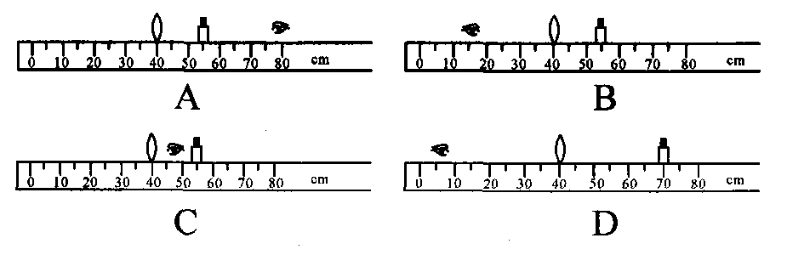
12．如图所示，光从水中斜射入空气，请准确作出反射光线的方向、大致作出折射光线的方向．
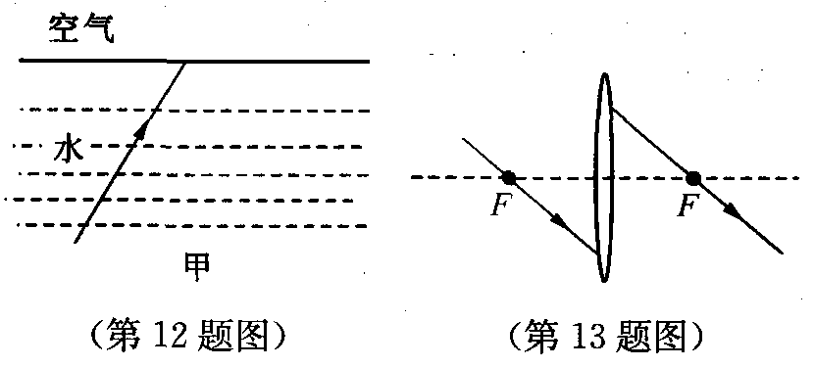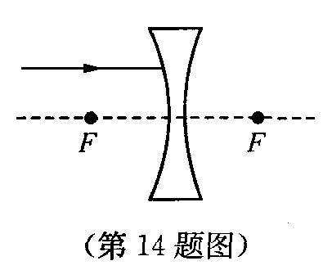
13．请完成图中凸透镜的光路图．
14．如图是一束平行与主光轴并射向凹透镜的入射光线，请画出穿过透镜的折射光线．
15．小周用图中所示的装置“探究凸透镜成像规律”．
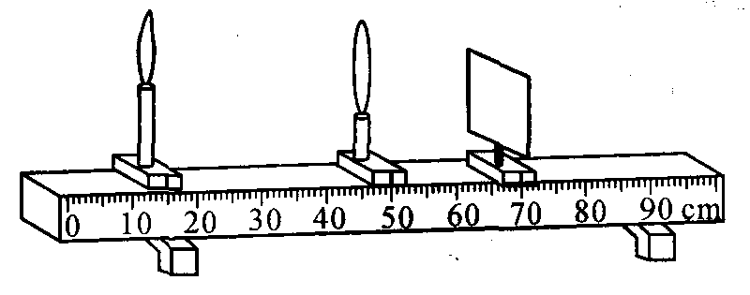
(1)调节烛焰、凸透镜和光屏的高度，使它们的中心大致在同一高度，其目的是使像能成在___________________________________．
(2)小周在图中所示位置得到一个清晰的像．老师要求她在凸透镜不动的情况下，在光屏上再成一个更小的实像，小周应当把蜡烛向_______移动，同时把光屏向_______移动．
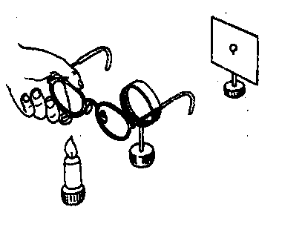
(3)小周把自己的近视眼镜放在凸透镜与蜡烛之间，发现光屏上的像变得模糊不清，她应当向_______移动光屏，可再次得到清晰的像．
16．某同学正在探究“视力的矫正”原理，如图所示，他在实验时
观察到如下现象：
①将眼镜甲放在蜡烛与凸透镜之间，光屏上原来清晰的像变得模糊；
只有将光屏远离透镜移动时，才能在光屏上看到烛焰清晰的像．
②将另一眼镜乙放在蜡烛与凸透镜之间，光屏上原来清晰的像也变得模糊了，只有将光屏靠近透镜移动时，才能在光屏上看到烛焰清晰的像．
(1)分析实验现象可知：甲、乙两个眼镜中，_______是凹透镜，_______是凸透镜．
(2)在实验现象①和②中，属于远视眼矫正原理的是_______，属于近视眼矫正原理的是_______．（填写实验现象序号）
【拓展创新】
17．月亮在河里倒影的“影”、立竿见影的“影”、雨过天晴后悬挂在天空的彩虹，分析它们的成因其原理不同，它们分别是由于光的_______、_______和_______引起的．
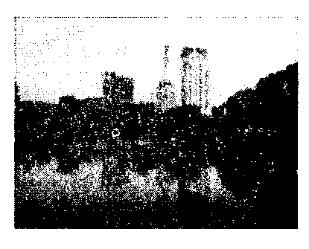
18．风景旖旎的镜湖，各式现代建筑环湖矗立，充满时代气息，
如图所示，建筑物在湖中的“倒影”是由光的
_______所形成的_______（选填“实像”或“虚像”）．这些
“倒影”看起来比建筑物本身“暗”一些，主要是因为建筑物
的光射到水面时，有一部分发生_______进入了水中；拍摄该照
片的照相机镜头相当于_______透镜，这种透镜对光线具有_______作用，可用来矫正_______（选填“近”或“远”）视眼．
19．从圆形金鱼缸的侧面观察缸内水中的金鱼，看到的是金鱼正立的、_______（选填“放大”或“缩小”）的_______（选填“实”或“虚”）像，鱼缸和水相当于_______．
20．下列是生活中常见的光学器材：
汽车后视镜、近视眼镜、穿衣镜、照相机．其中利用光的反射现象的器材有__________________、__________________；其中利用光的折射现象的器材有__________________、__________________．
21．某小区楼道设有多功能电子门铃，此装置可以通过其内置摄像镜头来识别来访者，该摄像镜头相当于凸透镜，经摄像镜头所成的是_______（选填“正立”或“倒立”）、_______（选填“放大”“缩小”或“等大”）的实像；若镜头的焦距为10 cm，为了能成清晰的像，人到镜头的距离应大于_______ cm．
22．下列光现象中，可用光的折射规律解释的是 ( )
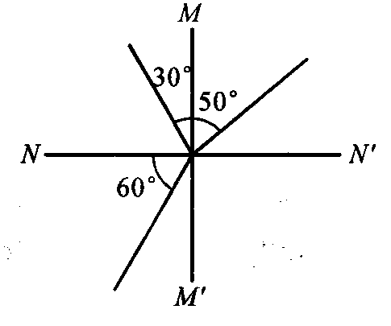
A．立竿见影 B．潭清疑水浅
C．池水映明月 D．一叶障目
23．如图所示，是光在空气和玻璃两种介质中传播的
情形，下列说法中正确的是 ( )
A．入射角等于30°
B．折射角等于50°
C．NN'是界面
D．MM'的右边是玻璃
24．下列光现象中，与其他三个现象形成原因不同的一个是 ( )
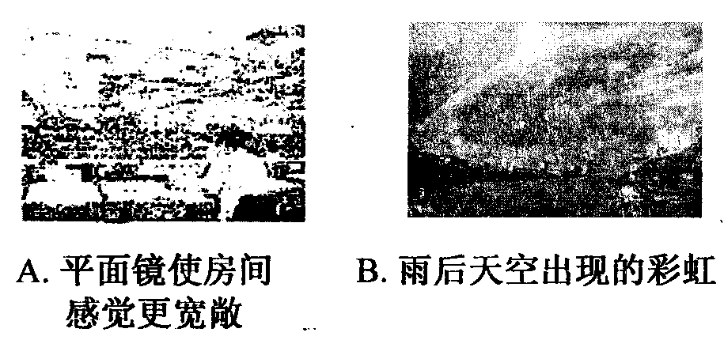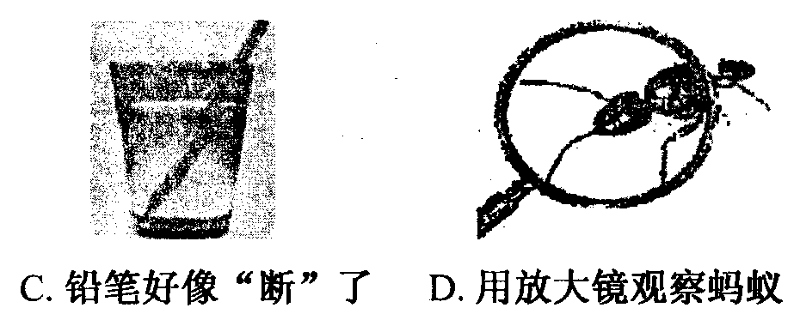
25．在探究凸透镜成像规律的实验中，当烛焰、凸透镜、光屏位于如图所示的位置时，烛焰在光屏上呈现一个清晰放大的像．要使烛焰在光屏上呈现一个清晰缩小的像，调节的方法是 ( )
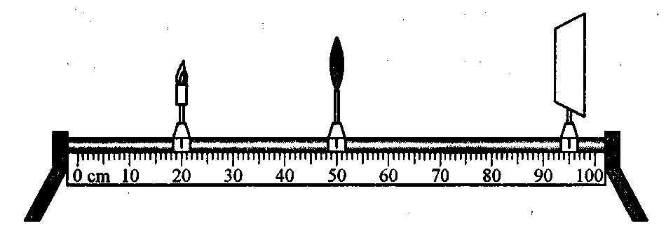
A．透镜不动，蜡烛远离透镜移动，光屏靠近透镜移动
B．透镜不动，蜡烛远离透镜移动，光屏远离透镜移动
C．透镜不动，蜡烛靠近透镜移动，光屏远离透镜移动
D．透镜不动，蜡烛靠近透镜移动，光屏靠近透镜移动
26．烛焰通过凸透镜在光屏上成一放大的像，如果在凸透镜上沾一个小黑点，则光屏上 ( )
A．没有黑点的像 B．一片漆黑
C．有一个放大的黑点像 D．有一个缩小的黑点像
27．在“探究凸透镜成像的规律”时，把蜡烛放在凸透镜前30 cm处，光屏上可接收到倒立、放大的像，若保持凸透镜位置不变，将蜡烛和光屏的位置对调一下，则在光屏上 ( )
A．无法成像 B．呈现正立、放大的像
C．呈现倒立、放大的像 D．呈现倒立、缩小的像
28．下列情形中，与近视眼矫正相符的是 ( )
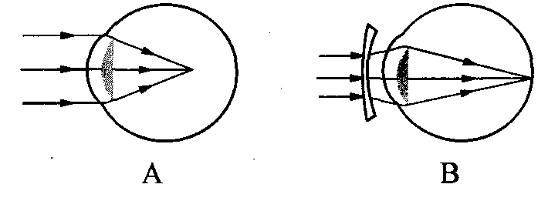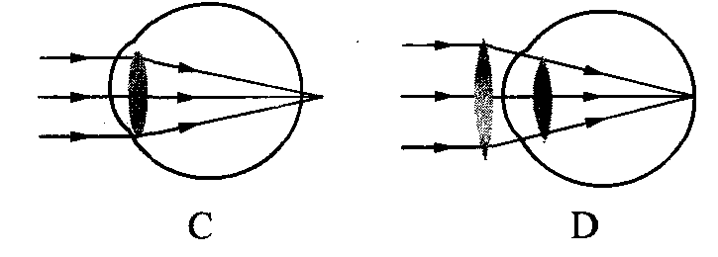
29．如图甲所示，入射光线AO与水面成40°角斜射向水面．请作出反射光线，并大致作出折射光线．
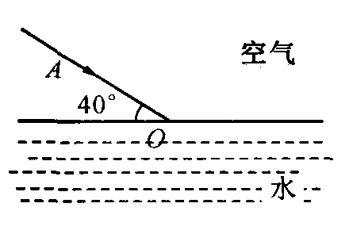
30．如图所示，为经过凸透镜折射后的两条光线，请在图中画出对应的入射光线．
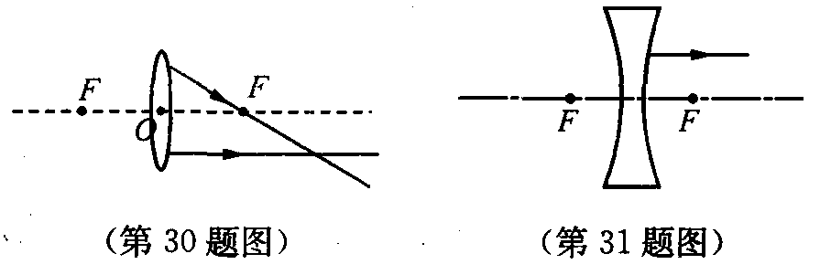
31．完成如图所示凹透镜的光路图．
32．如图所示，在研究凸透镜成像规律的实验中，光屏上呈现了烛焰倒立清晰的像．如果去掉光屏，眼睛在A处_______（选填“能”或“不能”）看到这个像，原因是_____________________．
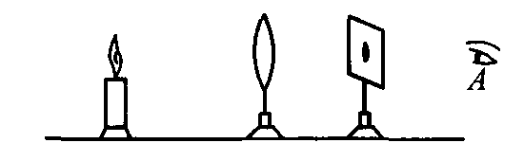
33．在探究“凸透镜成像规律”的实验中：
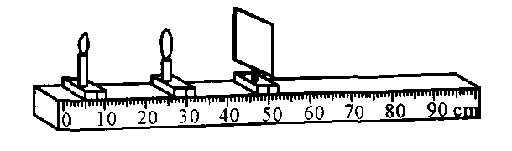
(1)我们需要让蜡烛、凸透镜、光屏的中心在同一高度，这样做的目的是_______．
(2)其中的一次实验情景如图所示，凸透镜的焦距是15 cm，为了得到清晰的像，光屏应向_______透镜的方向移动（选填“远离”或“靠近”）．
34．小王用凸透镜、蜡烛、光屏和光具座等器材，探究凸透镜成像的规律．实验桌上现有A、B两个凸透镜，其中凸透镜A的焦距为50 cm，凸透镜B的焦距为10 cm．光具座上标尺的刻度范围如图．
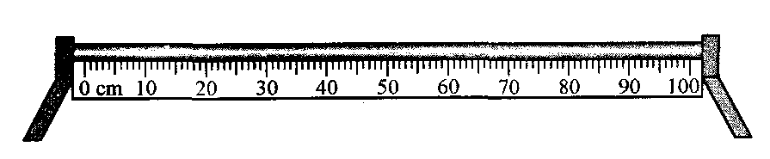
(1)小王想探究凸透镜成像的规律，应选用_______凸透镜（选填“A”或“B”）．
(2)小王在上图的光具座上，不断改变蜡烛与透镜间的距离，并移动光屏进行实验，所获得的实验数据如下表所示．分析实验数据可知：
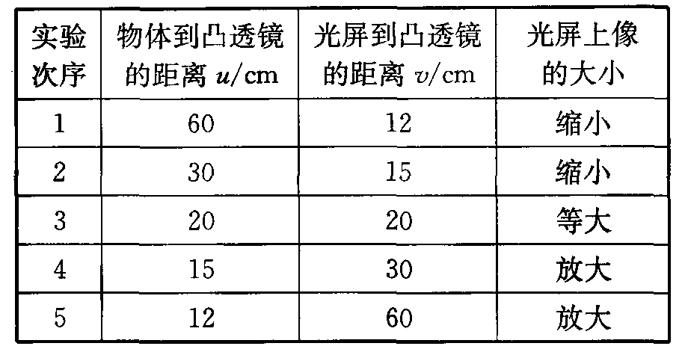
①从实验次序2、3、4可以看出，当成实像时，物体到凸透镜的距离越短，光屏上像的大小就越_______；
②同一凸透镜，成实像时，像距v随物距u的增大而_______．
(3)你认为小王同学的实验过程是否全面？请提出你的看法（只需写出一种）．答：_______．
35．如图，两端开口的圆筒内嵌一光学元件，在圆筒左侧中心轴上放一光源S，圆筒右侧中心轴上垂直固定一光屏，现左右移动圆筒，当圆筒左端面距离光源为a时，恰好在光屏上成一清晰的像；将圆筒向右水平移动距离b时，光屏上第二次出现清晰像．则此光学元件是_______透镜，第二次所成像的性质是_______（选填“放大”“等大”或“缩小”）、_______（选填“正立”或“倒立”）的实像．
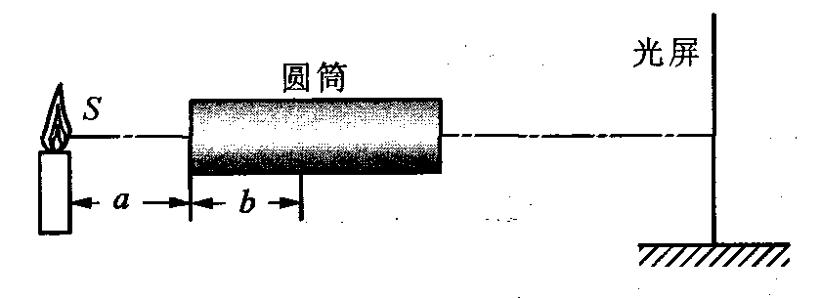

参考答案
1．反射 反射 折射
2．直线 喷雾（烟等 ）
3．30° 远离
4．直线传播 两倍焦距以外 靠近 多开几个灯，从多个方向照射
5．凸 照相机 远离
6．(1)A (3)A 7．D 8．A 9．D 10．A 11．B
12．图略 13．图略14．图略
15．(1)光屏的中央 (2)左 左 (3)右
16．(1)甲 乙 (2)② ①
17．反射 直线传播 色散
18．反射 虚像 折射 凸 会聚 远
19．放大 虚 凸透镜
20．汽车后视镜 穿衣镜 近视眼镜 照相机
21．倒立 缩小 20
22．B 23．D 24．A 25．A 26．A 27．D 28．B
29．图略 30．图略 31．图略
32．能 这个像是实像，由实际光线会聚而成
33．(1)使像成在光屏的中央 (2)远离
34．(1)B (2)①大 ②减小 ③不全面．没有移到一倍焦距和一倍焦距以内进行研究
35．凸 放大 倒立

